

Бекітемін

«Иштаев Е.А. »
ЖШС, «Айгөлек+» жеке бөбекжайы
Меңгерушісі Н.Б.Мамбетова

«Иштаев Е.А. ЖШС «Айгөлек+» жеке бөбекжайы
2024–2025 оқу жылындағы ата–аналармен жұмыс жоспары
Мақсаты: Мектепке дейінгі тәрбие мен білім беруде ата-аналардың педагогикалық құзыреттіліктерін жоғарылату, баланың жан-жақты дамуы үшін ата-аталар мен балабақшаның өзара әрекетін белсендендіру, ата-аналардың педагогикалық мәдениетін жоғарылату.
№ / Айлар | Жүргізілетін жұмыс түрлері мен мазмұны | Жауаптылар
Қыркүйек | - Жаңадан келген ата-аналармен келісім-шартқа отыру, ата-аналарға кеңес беру.  - Жалпы ата-аналар жиналысын өткізу. Тақырыбы: «Баланы ерте жастан дамытуда педагог пен ата-ана байланысын нығайту жолдары».  -Ұйымдастырылған іс-әрекет жоспарымен және күн тәртібімен таныстыру.  -Топ тәрбиешілерімен таныстыру.  - Ата-аналар комитетінің құрылымын бекіту.  3. Кеңес беру: «Балабақшадағы адаптация» | Меңгеруші, Әдіскер,  Тәрбиешілер, Медбике
Қазан | - Мектепалды даярлық және ересектер қазақ топтарымен жұмыс іс-шаралары.  - Ата-аналарға арналған ашық есік күндерін ұйымдастыру. | Әдіскер, Тәрбиешілер
Қараша | - Педагогикалық лекторий: «Баланың тілін дамытудағы отбасының рөлі».  - Жеке кеңес беру жұмыстары. | Тәрбиешілер, Психолог
Желтоқсан | - Жаңа жылдық мерекені өткізу (Ата-аналардың қатысуымен).  - «Қысқы қиял» атты бірлескен шығармашылық көрме ұйымдастыру. | Тәрбиешілер,  Ата-аналар
Наурыз | - Мерекелік ертеңгіліктер: «Алтынсың ғой, Анашым» (ата-аналардың қатысуымен). | Тәрбиешілер, Әдіскер

 | 2.Көктем мерекесін ұйымдастыру және өткізу (8 наурыз, 22 наурыз ).
Сәуір | - «Дені саудың-жаны сау» атты ата-аналармен бірлескен спорттық эстафета.  - Балалардың денсаулығы мен гигиенасы бойынша медбикенің кеңесі. | Тәрбиешілер, Медбике
Мамыр | - Жалпы ата-аналар жиналысы. Тақырыбы: «Бала біздің- болашағымыз».  - Кеңес беру: «Жазғы демалыстың қауіпсіздігін ұйымдастыру». | Әдіскер, Тәрбиешілер,  Медбике, Меңгеруші

«Иштаев Е.А. ЖШС «Айгөлек+» жеке бөбекжайы
ата–аналар жиналысының

№ 1 ХАТТАМАСЫ

Өткізілген уақыты: «22» қыркүйек 2024ж

Қатысқандар: Топ тәрбиешілері, бөбекжай әкімшілігі және топ ата-аналары. Жиналыс тақырыбы: «Баланы ерте жастан дамытуда педагог пен ата-ана байланысын нығайту жолдары»

Күн тәртібінде қаралған мәселелер:
- Жаңадан келген ата-аналармен келісім–шартқа отыру, құқықтар мен міндеттерді түсіндіру.
- Ұйымдастырылған іс-әрекет жоспарымен және бөбекжайдың күн тәртібімен таныстыру.
- Топ тәрбиешілерін таныстыру және жаңа оқу жылына арналған ата-аналар комитетінің құрылымын бекіту.
- «Бөбекжайдағы адаптация» тақырыбында ата-аналарға кеңес беру (медбике мен тәрбиешілер).

Тыңдалды (Барысы):
Күн тәртібіндегі бірінші мәселе бойынша бөбекжай құрылтайшысы: Е.Иштаев сөз сөйлеп, жаңадан келген балалардың ата–аналарымен екі жақты келісім–шарттар жасасудың маңыздылығын, ата–ана мен балабақша арасындағы тығыз байланыстың рөлін атап өтті. Әдіскер: О.Атауова ата–аналарды бекітілген ұйымдастырылған іс–әрекет жоспарымен (сабақ кестесі) және күн тәртібімен егжейт–егжейлі таныстырды. Топ тәрбиешілері өздерін таныстырып, ата–аналармен бірлесе отырып жаңа оқу жылына арналған ата–аналар комитетінің төрағасы мен мүшелерін ашық дауыс беру арқылы сайлады. Медбике баланың бөбекжайға алғашқы кезеңде тез әрі жеңіл бейімделуі (адаптация) бойынша денсаулық және психологиялық тұрғыдан маңызды кеңестер берді.

Жиналыстың қаулысы (Шешімі):
- Бөбекжай мен ата-ана арасындағы келісім–шарт талаптары екі тараптан да қатаң сақталсын.
- Бөбекжайдың бекітілген күн тәртібі мен сабақ уақыттары басшылыққа алынсын, балаларды уақытылы әкелу қамтамасыз етілсін.
- Жаңа құрамдағы Ата–аналар комитетінің құрылымы бірауыздан бекітілсін.
Адаптация кезеңінде медбике мен тәрбиешілердің ұсыныстары үнемі ескерілсін.
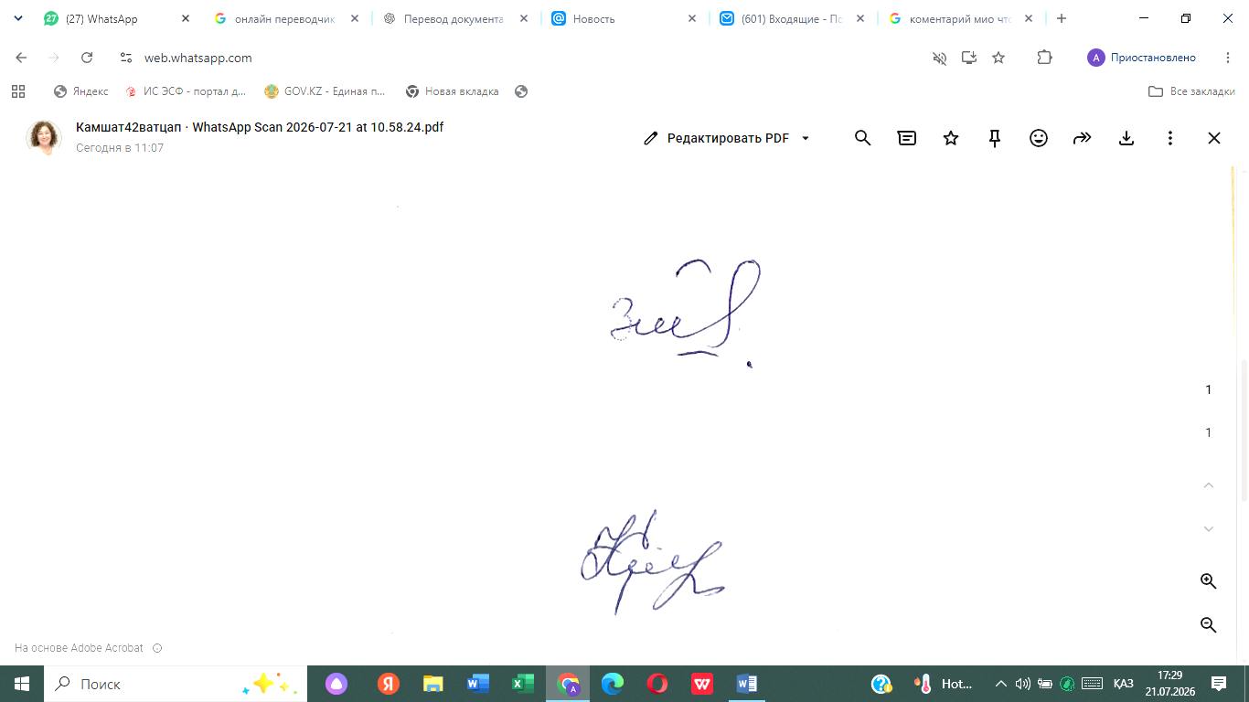

Жиналыс төрағасы: Н.Б.Мамбетова
Жиналыс хатшысы: А.Б.Сәмен

«Иштаев Е.А. ЖШС «Айгөлек+» жеке бөбекжайы
ата-аналармен өткізген жұмысының

№ 2 ХАТТАМАСЫ

Өткізілген уақыты: «09» қазан 2024ж
Қатысқандар: Топ тәрбиешілері, бөбекжай әкімшілігі және топ ата-аналары. Жиналыс тақырыбы: «Мектепалды даярлық және ересектер топтарының даму ерекшеліктері мен ашық есік күндері»

Күн тәртібінде қаралған мәселелер:
- Ересек тобы балалардың оқу-тәрбие іс-шараларының жүргізілу барысы.
- Бөбекжайда «Ашық есік» күндерін ұйымдастыру және ата-аналардың белсенділігін арттыру.

Тыңдалды (Барысы):

Әдіскер: О.Г.Атауова сөз алып ересектер топтарындағы балалардың жас ерекшеліктеріне, мектепке дайындық деңгейлеріне тоқталды. Тәрбиешілер балалардың күнделікті іс–әрекеттерінде жетістіктері мен тәрбие үдерісіндегі маңызды іс-шаралар туралы баяндады. Сонымен қатар, ата–аналардың балабақша өмірімен жақын танысуы үшін қазан айында жоспарланған «Ашық есік» күндерінің мақсаты мен өткізілу тәртібі түсіндірілді.

Жиналыстың қаулысы (Шешімі):
- Ересектер топтарындағы оқу–тәрбие жоспары бойынша балалардың білімін дамытуға ата-аналар үй жағдайында да қолдау көрсетсін.
- «Ашық есік» күндеріне ата–аналардың толық қатысуы қамтамасыз етілсін және тәрбиешілермен кері байланыс орнатылсын.

Жиналыс төрағасы: Н.Б.Мамбетова
Жиналыс хатшысы: А.Б.Сәмен

«Иштаев Е.А. ЖШС «Айгөлек+» жеке бөбекжайы
ата-аналарына кеңес беру жұмысының

№ 3 ХАТТАМАСЫ

Өткізілген уақыты: «07» қараша 2024 жыл
Қатысқандар: Топ тәрбиешілері, бөбекжай әкімшілігі және топ ата-аналары.
Жиналыс тақырыбы: «Баланың тілін дамытудағы отбасының рөлі»

Күн тәртібінде қаралған мәселелер:
- Педагогикалық лекторий: «Баланың тілін дамытудағы отбасының рөлі және сөйлеу мәдениеті».
- Бала дамуындағы жеке мәселелер бойынша кеңес беру жұмыстары.

Тыңдалды (Барысы):
Топ тәрбиешілері «Баланың тілін дамытудағы отбасының рөлі» тақырыбында баяндама жасап, қазіргі таңдағы балалардың сөйлеу дағдыларының қалыптасуына гаджеттердің кері әсері мен кітап оқудың пайдасын түсіндірді. Бөбекжай психологы сөз сөйлеп, әр баланың жеке даму ерекшеліктеріне, мінез-құлық сипаттарына тоқталып, ата–аналарға жеке кеңестер мен психологиялық ұсыныстар берді.

Жиналыстың қаулысы (Шешімі):
- Үй жағдайында балалармен тілдесу уақыты ұзартылсын, гаджеттерді пайдалану шектелсін, бірлесіп ертегілер оқу дәстүрге айналдырылсын.
- Психолог пен тәрбиешілердің жеке кеңестері негізінде баламен дербес жұмыстар жүргізілсін.

Жиналыс төрағасы: Н.Б.Мамбетова
Жиналыс хатшысы: А.Б.Сәмен

«Иштаев Е.А. ЖШС «Айгөлек+» жеке бөбекжайы
ата-аналармен өткізілген шаралардың

№ 4 ХАТТАМАСЫ

Өткізілген уақыты: «04» желтоқсан 2024ж

Қатысқандар: Топ тәрбиешілері, бөбекжай әкімшілігі және топ ата–аналары. Жиналыс тақырыбы: «Жаңа жылдық мерекелік іс–шаралар және бірлескен шығармашылық»

Күн тәртібінде қаралған мәселелер:
- Жаңа жылдық ертеңгілікті ата–аналардың қатысуымен ұйымдастыру және өткізу ережелері.
- «Қысқы қиял» атты бірлескен шығармашылық көрмесіне ата-аналар мен балалардың жұмыстарын дайындау.

Тыңдалды (Барысы):

Тәрбиешілер алда келе жатқан Жаңа жылдық мерекелік ертеңгіліктің сценарийімен таныстырып, ата-аналардың балаларға арналған мерекелік киімдерін дайындау және іс-шараға қатысу тәртібін айтты. Сондай-ақ, балалардың шығармашылық қиялын дамыту мақсатында ұйымдастырылатын «Қысқы қиял» көрмесіне ата-аналар мен балалардың бірлесіп қолдан бұйымдар жасап әкелуі сұралды.

Жиналыстың қаулысы (Шешімі):
-Жаңа жылдық мерекелік ертеңгілік жоғары деңгейде өткізілсін, мерекелік тәртіп пен қауіпсіздік ережелері сақталсын.
-«Қысқы қиял» көрмесіне әр отбасы шығармашылық белсенділікпен қатысып, қолөнер бұйымдарын уақытылы тапсырсын.

Жиналыс төрағасы: Н.Б.Мамбетова
Жиналыс хатшысы: А.Б.Сәмен

«Иштаев Е.А. ЖШС «Айгөлек+» жеке бөбекжайы
ата-аналармен өткізілген жұмыстың

№ 5 ХАТТАМАСЫ

Өткізілген уақыты: «3» наурыз айы 2025ж.
Қатысқандар: Топ тәрбиешілері, бөбекжай әкімшілігі және топ ата-аналары.
Жиналыс тақырыбы: «Аналар мерекесі мен Көктемгі іс–шараларды ұйымдастыру»

Күн тәртібінде қаралған мәселелер:
- «Алтынсың ғой, Анашым» атты 8-наурыз Халықаралық әйелдер күніне арналған мерекелік ертеңгіліктерді ұйымдастыру.
- Көктем мерекесін (Наурыз мейрамын) ата–аналардың қатысуымен жоғары деңгейде өткізу.

Тыңдалды (Барысы):
Тәрбиешілер мен әдіскер аналар мен әжелерге арналған «Алтынсың ғой, Анашым» ертеңгілігіне дайындық барысы туралы ақпарат берді. Балалардың аналарға арнап дайындаған тақпақтары мен әндері, билері талқыланды. Сонымен қатар, ұлттық құндылықтарды дәріптейтін Көктем мерекесі–Наурыз мейрамын ата–аналармен бірлесе отырып, ұлттық нақышта, салт–дәстүрлерді көрсете отырып өткізу жоспарланды.

Жиналыстың қаулысы (Шешімі):
-8-наурыз және Наурыз мейрамына арналған мерекелік іс–шараларға ата–аналар толық атсалысып, балалардың салтанатты киім үлгілері қамтамасыз етілсін.
-Ұлттық мерекені жоғары деңгейде өткізу үшін ата–аналар тарапынан ұйымдастыру жұмыстарына қолдау көрсетілсін.

Жиналыс төрағасы: Н.Б.Мамбетова
Жиналыс хатшысы: А.Б.Сәмен

«Иштаев Е.А. ЖШС «Айгөлек+» жеке бөбекжайы
ата-аналармен өткізілген спорттық шараның
ХАТТАМАСЫ №6

Өткізілген уақыты: «24» сәуір айы 2025ж
Қатысқандар: Топ тәрбиешілері, бөбекжай әкімшілігі және топ ата-аналары.
Жиналыс тақырыбы: «Салауатты өмір салты және балалар денсаулығы»

Күн тәртібінде қаралған мәселелер:
- «Дені саудың – жаны сау» атты ата-аналар мен балалар арасындағы бірлескен спорттық эстафетаны ұйымдастыру.
- Балалардың көктемгі кезеңдегі денсаулығы, тазалығы мен гигиенасы бойынша балабақша медбикесінің кеңесі.

Тыңдалды (Барысы):
Тәрбиешілер салауатты өмір салтын насихаттау мақсатында ұйымдастырылатын «Дені саудың-жаны сау» спорттық жарысының мақсатымен таныстырып, ата-аналарды белсенді қатысуға шақырды. Бөбекжай медбикесі көктем мезгіліндегі дәрумендер жетіспеушілігінің (авитаминоз) алдын алу, балалардың жеке бас гигиенасы және дұрыс тамақтану режимі туралы дәріс оқып, ата-аналардың сұрақтарына жауап берді.

Жиналыстың қаулысы (Шешімі):
- Спорттық эстафетаға топ ата-аналары белсенді қатысып, командалық рух көрсетілсін.
- Медбикенің балалар денсаулығы мен тазалығына қатысты берген ұсыныстары үй жағдайында жалғасын тапсын.

Жиналыс төрағасы: Н.Б.Мамбетова
Жиналыс хатшысы: А.Б.Сәмен

«Иштаев Е.А. ЖШС «Айгөлек+» жеке бөбекжайы
ата-аналар жиналысының

№ 7 ХАТТАМАСЫ

Өткізілген уақыты: «22» мамыр айы 2025 жыл.

Қатысқандар: Топ тәрбиешілері, баөбекжай әкімшілігі және топ ата-аналары. Жиналыс тақырыбы: «Оқу жылын қорытындылау және жазғы кезеңдегі бала қауіпсіздігі»

Күн тәртібінде қаралған мәселелер:
- Жалпы ата-аналар жиналысы. Тақырыбы: «Бала біздің – болашағымыз»
(2024–2025 оқу жылының қорытындысы).
- Кеңес беру: «Жазғы демалыс кезіндегі балалардың өмір қауіпсіздігін ұйымдастыру».

Тыңдалды (Барысы):
Бөбекжай меңгерушісі мен әдіскері 2024–2025 оқу жылында атқарылған жұмыстардың есебін беріп, балалардың қол жеткізген табыстары мен тәрбие–білім деңгейінің нәтижелерін саралады. Тәрбиешілер мен медбике жазғы маусымдағы балалардың қауіпсіздігі, атап айтқанда: суға шомылу ережелері, жол қауіпсіздігі, күн өтуден сақтану және терезе қауіпсіздігі бойынша маңызды ескертулер мен кеңестерді ата-аналардың қаперіне салды.

Жиналыстың қаулысы (Шешімі):
- 2024–2025 оқу жылындағы бөбекжай мен ата-аналардың бірлескен жұмысы
«қанағаттанарлық» деп танылсын.
- Жазғы демалыс кезінде балалардың өмірі мен денсаулығының қауіпсіздігін қамтамасыз ету жауапкершілігі ата-аналарға жүктелсін.

Жиналыс төрағасы: Н.Б.Мамбетова
Жиналыс хатшысы: А.Б.Сәмен

